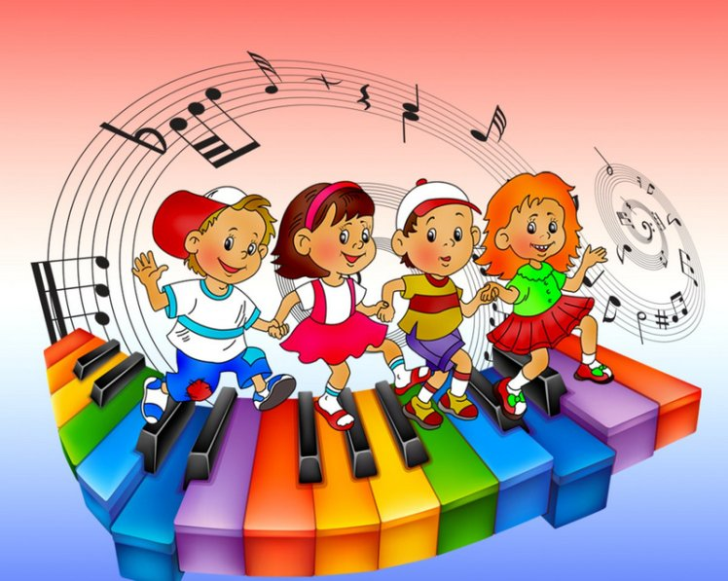
«Роль музыкальной деятельности в подготовке детей к школе»

Подготовка детей к школе – одна из главных задач воспитания ребенка шести лет. Значительную роль в решении этой проблемы отводят искусству, в частности музыке. Яркие художественные произведения, воздействуя на эстетическое восприятие, становятся источником и средством воспитания и развития ребенка, в том числе умственного. В. А. Сухомлинский писал: «Музыка - могучий источник мысли. Без музыкального воспитания невозможно полноценное умственное развитие ребенка. Первоисточником музыки является не только окружающий мир, но и сам человек, его духовный мир, мышление и речь. Внимание ребенка как бы сосредотачивается на предметах и явлениях, которые в новом свете открыла перед ними музыка, и его мысль рисует яркую картинку; эта картина просится в слово».
При анализе музыкальных произведений дети учатся ясно излагать свои чувства, мысли, что способствует развитию мышления, фантазии, памяти, слуха.
При слушании музыки у детей развивается словарь эстетических эмоций, ребенок учится подбирать точные слова для характеристики музыкального произведения. Словарь детей обогащается образными словами и выражениями, характеризующими настроения, чувства, переданные в музыке. Музыкальный репертуар, используемый, для слушания позволяет расширить кругозор детей, запас музыкальных впечатлений дает детям разносторонние знания об окружающем.
Во время пения у ребенка развивается речь. Музыка привлекает детей к речевой основе, заставляет вслушиваться и вдумываться в содержание песни.
Неоценимую помощь в решении задач умственного воспитания оказывают музыкально – дидактические игры и упражнения, игровая форма которых облегчает процесс познания, делает его осознанным, позволяет обеспечить умственную активность каждого ребенка.
Большое место в умственном воспитании и развитии детей принадлежит музыкально – ритмической деятельности. Осознанное движение позволит глубже воспринять музыку и более выразительно передавать то эмоциональное состояние, которое вызывает музыкальное произведение.
Кроме того в процессе музыкальной деятельности в детском саду и повседневной жизни дети приобретают навык активных самостоятельных действий.
Таким образом, разнообразные формы музыкальной деятельности помогают увидеть умственную активность детей, поисковые качества, творческое начало в их действиях, познавательный интерес, работоспособность, самостоятельность, а в целом – готовность к учебной деятельности в школе.

10 причин учить ребенка музыке:
1. Играть – это следовать традиции. Музыке учили всех аристократов, русских и европейских. Музицировать – это лоск, блеск и шик, апофеоз светских манер. Дюк Эллингтон начал играть на рояле потому, что вокруг играющего парня всегда собираются девушки. Ну, а вокруг играющей девушки?
Внимание, родители невест!
2. Музыкальные занятия воспитывают волю и дисциплину: заниматься на инструменте надо постоянно, регулярно и без перерывов. Зимой и летом, в будни и праздники. Почти с тем же упорством, с каким чемпионы тренируются в спортзале и на катке. Но, в отличие от героев спорта, играя на рояле, нельзя сломать ни шею, ни ногу, ни даже руку.
Внимание, строгие родители! Музыка – это воспитание характера без риска травмы: как хорошо, что такое возможно.
3. Занимаясь музыкой, ребёнок развивает математические способности. Он пространственно мыслит, попадая на нужные клавиши, манипулирует абстрактными звуковыми фигурами, запоминая нотный текст, и знает, что в музыкальной пьесе как в математическом доказательстве: ни убавить, ни прибавить! Не случайно Альберт Эйнштейн играл на скрипке, а профессора физики и профессора математики Оксфорда составляют 70% членов университетского музыкального клуба.
Внимание, дальновидные родители будущих математиков и инженеров! Музицировать приятнее, чем решать трудные задачи из-под репетиторской палки.
4. Музыка и язык – близнецы-братья. Они родились следом друг за другом: сначала старший – музыка; потом младший – словесная речь, и в нашем мозге они продолжают жить рядом.
Фразы и предложения, запятые и точки, вопросы и восклицания есть и в музыке, и в речи.
Играющие и поющие лучше говорят и пишут, легче запоминают иностранные слова, быстрее усваивают грамматику. Меломаны-литераторы Тургенев и Стендаль, Борис Пастернак и Лев Толстой, Жан-Жак Руссо и Ромен Роллан, каждый из которых знал не один иностранный язык, рекомендуют всем будущим полиглотам музыку.
Внимание, мудрые родители будущих журналистов и переводчиков! Вначале было Слово, но ещё раньше был Звук.
5. Музыка структурна и иерархична: крупные произведения распадаются на менее крупные части, которые в свою очередь делятся на небольшие темы и фрагменты, состоящие из мелких фраз и мотивов. Стихийное понимание музыкальной иерархии облегчает понимание компьютера, тоже сплошь иерархичного и структурного.
Психологи доказали, что маленькие музыканты, ученики знаменитого Шиничи Сузуки, если даже не слишком преуспели в развитии музыкального слуха и памяти, зато обошли своих сверстников по уровню структурного мышления.
Внимание, прагматичные родители будущих IT-инженеров, системных администраторов и программистов! Музыка ведёт прямо к вершинам компьютерных наук; не случайно фирма Microsoft предпочитает сотрудников с музыкальным образованием.
6. Музыкальные занятия развивают навыки общения или, как их сегодня называют, коммуникативные навыки. За годы учёбы ребёнок-музыкант познакомится с галантным и дружественным Моцартом, ершистым и атлетичным Прокофьевым, умудрённым и философичным Бахом и другими очень разными музыкальными персонами. Играя, ему придётся в них перевоплотиться и донести до публики их характер, манеру чувствовать, голос и жесты.
Теперь остаётся один шаг до таланта менеджера. Ведь для него едва ли не главное – понимать людей и, пользуясь своим пониманием, управлять ими.
Внимание, амбициозные родители будущих основателей бизнес-империй! Музыка ведет от сердца к сердцу, и самое грозное оружие топ-менеджера – обезоруживающая улыбка «хорошего парня».
7. Музыканты мягкосердечны и одновременно мужественны. Как утверждают психологи, музыканты-мужчины чувственны, как дамы, а музыканты-женщины стойки и тверды духом, как мужчины. Музыка смягчает нравы, но, чтобы в ней преуспеть, надо быть мужественным.
Внимание, прозорливые родители, ожидающие помощи и поддержки в старости! Дети, которые занимались музыкой, сочувственны и одновременно терпеливы, и потому чаще готовы подать своим престарелым родителям тот самый «стакан воды».
8. Занятия музыкой приучают «включаться по команде». Музыканты меньше боятся страшного слова deadline – срок сдачи работы. В музыкальной школе нельзя перенести на завтра или на неделю вперёд зачёт по гаммам и классный концерт. Положение артиста на сцене приучает к максимальной готовности «по заказу», и ребёнок с таким опытом не завалит серьёзный экзамен, интервью при приёме на работу и ответственный доклад.
Внимание, беспокойные родители! Музыкальные занятия в детстве – это максимальная выдержка и артистизм на всю жизнь.
9. Музыкальные занятия воспитывают маленьких «цезарей», умеющих делать много дел сразу. Музыка помогает ориентироваться в нескольких одновременных процессах: так, читающий с листа пианист, сразу делает несколько дел – помнит о прошлом, смотрит в будущее и контролирует настоящее.
Музыка течёт в своём темпе, и читающий с листа не может прерваться, отдохнуть и перевести дух. Так же и авиадиспетчер, оператор ЭВМ или биржевой брокер следит за несколькими экранами и одновременно слушает и передаёт информацию по нескольким телефонам. Музыка приучает мыслить и жить в нескольких направлениях.
Внимание, перегруженные и усталые родители! Ребёнку-музыканту будет легче, чем Вам, бежать по нескольким жизненным дорожкам и везде приходить первым.
10. И, наконец, музыка – наилучший путь к жизненному успеху. Почему?
Немудрено, что музыкальным прошлым отмечены многие знаменитости:
- Агата Кристи свой первый рассказ написала о том, почему ей трудно играть на фортепиано на сцене;
- Кондолиза Райс, напротив, больше всего любит играть на публике в своём ослепительном концертном платье;
- Билл Клинтон уверен, что без саксофона никогда не стал бы президентом.
Посмотрите на успешных людей в любой области, спросите, не занимались ли они в детстве музыкой, хотя бы даже и недолго, хотя бы даже и без особого рвения? Конечно, занимались. И у нас есть 10 причин последовать их вдохновляющему примеру.

Будут интересны следующие фильмы:
- Почему детей необходимо обучать музыке?
https://www.youtube.com/watch?v=35Zgdamb6jo&ab_channel=EchoBravo2
- Стоит ли обучать ребенка музыке?
https://www.youtube.com/watch?v=1P3XyAMX5lk&ab_channel=OlegPereverzev

Подготовлено с использованием материалов интернет-ресурсов.

